ТЕХНОЛОГИЧЕСКАЯ КАРТА

РАБОТ ПО ОБМАЗОЧНОЙ ГИДРОИЗОЛЯЦИИ
ЖЕЛЕЗОБЕТОНЫХ КОНСТРУКЦИЙ

Область применения

Настоящая технологическая карта определяет порядок и условия выполнения работ по обмазочной гидроизоляции в эксплуатируемых железобетонных конструкциях с использованием полимерцементных материалов при проведении гидроизоляционных работ, с целью обеспечения целостности конструкции и предотвращения протечек внутрь сооружения. Выполняется как дополнительная защита поверхностей железобетонных конструкций.
Работы по обмазочной гидроизоляции железобетонных конструкций проводят при температуре железобетонной конструкции и окружающего воздуха не ниже +5^{о}С и которая не понизится в течение ближайших 24 часов.
Применяемые ремонтные и гидроизоляционные материалы соответствуют техническим требованиям фирмы-производителя российским стандартам ГОСТ Р 56378-2015.

Организация и технология выполнения работ
Строительный мусор вывозится специализированной организацией на основе соответствующего договора. Неиспользованные жидкости и промывочные растворы собираются в специальные емкости и утилизируются. Работы производятся поэтапно, в соответствии с приведенной технологической схемой (рис.1). Основные данные о технологическом процессе приводятся в таблице 1.
- Подготовительный этап
Участок производства работ ограждают и выполняют мероприятия по защите коммуникаций, согласно требованиям ППР и действующим правилам технической эксплуатации. Участок производства работ должен быть освещен в соответствии с действующими нормативами по охране труда – СНиП 23-05. Электроснабжение ручного электроинструмента должно осуществляться от временной электросети, обустроенной с соблюдением правил по электробезопасности – ПТБ и ПЭЭ.
- Основные работы
  - Перед нанесением гидроизоляционного состава обрабатываемую поверхность следует хорошо увлажнить водой, убедившись, что поверхность влажная, но не мокрая. В качестве гидроизоляционного защитного состава применяют материал Рекс® Супер (применяется для гидроизоляции трещин и поверхностей ж/б конструкций. Первый слой наносят щеткой или кистью, хорошо втирая состав и заглаживая его в одном направлении. Толщина наносимого слоя 1 мм.
  - Второй слой гидроизоляционного защитного покрытия наносится после начального схватывания первого слоя - около 7 часов. Допускается наносить второй слой на следующий день, но не позднее чем через 7 суток. Перед нанесением второго слоя поверхность следует увлажнить. Второй слой наносится щеткой или кистью тем же способом, что и первый, но в противоположном направлении.
  - Минимально в течение 3-х суток после нанесения покрытия за ним обеспечивают надлежащий уход - три раза в сутки увлажняют.

- Заключительные работы
По окончании работ снимают ограждения и защитные устройства, обеспечивая нормальные условия эксплуатации. Участок производства работ еже сменно убирают от мусора и отходов вручную с погрузкой в контейнер.

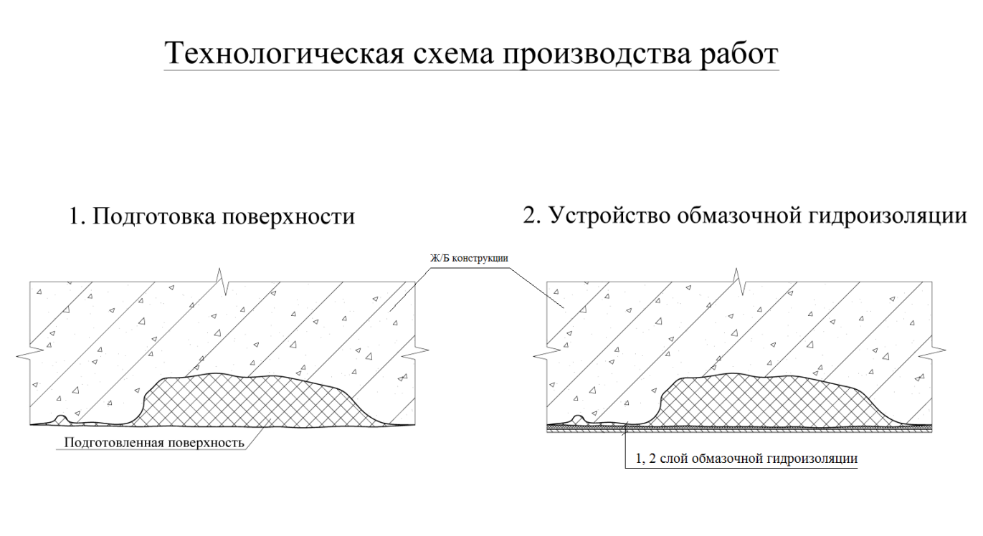

Рис.1
Таблица 1. Значения в таблице даны на 1м² поверхности.
№ п/п | Наименование и последовательность технологических операций | Объем работ | Наименование машин, оборудования, инструмента, затраты времени, маш.-ч | Наименование строительных материалов и деталей, потребность, | Наименование рабочих, затраты труда, чел.-ч
1 | Увлажнение поверхности перед нанесением 1-го слоя гидроизоляционного полимерцементного состава | 1м² | - | - | Бригадир – 1чел.  Гидроизоли-ровщик – 2 чел.
2 | Приготовление гидроизоляционного полимерцементного состава для 1-го слоя Рекс® Супер | 2,5кг | миксер строительный | Рекс® Супер | Бригадир – 1чел.  Гидроизоли-ровщик – 2 чел.
3 | Нанесение 1-го слоя гидроизоляционного состава | 1м² | - | - | Бригадир – 1чел.  Гидроизоли-ровщик – 2 чел.
4 | Уход за обработанной поверхностью | 1м² | - | - | Бригадир – 1чел.  Гидроизоли-ровщик – 2 чел.
5 | На каждый последующий слоя добавлять | 1м² | - | Рекс® Супер | Бригадир – 1чел.  Гидроизоли-ровщик – 2 чел.
6 | Уход за гидроизоляционным покрытием | 1м² | - | - | Бригадир – 1чел.  Гидроизоли-ровщик – 2 чел.
*Примечание:
- Оборудование должно отвечать соответствующим нормативам согласно СНиП 12-04-2002.
- Для работы может быть использовано другое оборудование, имеющее аналогичные характеристики.

Требования к качеству работ

  - Пооперационный контроль качества производства работ по обмазочной гидроизоляции конструкций выполняет мастер или бригадир.
  - Порядок проведения контроля, контролируемые параметры и контрольно-измерительное оборудование приведены в таблице 2.
Таблица 2.
Наименование технологического процесса и его операций | Контролируемый параметр | Допускаемые требования параметра, требования качества | Способ контроля, средства контроля
Установка ограждений и защитных устройств | Соответствие требованиям ППР | - | Визуальный
Увлажнение поверхности и нанесение защитного гидроизоляционного состава | Качество подготовки, количество слоев и сплошность нанесения | Поверхность должна быть влажной, но не мокрой, покрытие наносится ровным слоем без дефектов | Визуальный
Уход за гидроизоляционным покрытием | Соответствие требованиям технологии | - | Визуально
Межоперационное время (технологическая выдержка) | Соответствие требованиям технологии | - | Визуально, часы
Снятие ограждений, уборка участка | Соответствие требованиям эксплуатации | - | Визуально

  - Качество применяемых материалов гарантируется фирмой-поставщиком и определяется по сопроводительным документам. Обязательным условием при использовании указанных в карте материалов является неукоснительное соблюдение всех требований технической документации фирмы-изготовителя.

Потребность в материально-технических ресурсах

Таблица 3. Машины и технологическое оборудование
Наименование технологического процесса и его операций | Наименование машины, технологичного оборудования | Основная техническая характеристика, параметр | Количество
Приготовление гидроизоляционного полимерцементного состава Рекс® Супер | миксер строительный | Эл. Питание – 220В  Потребляемая мощность - 1 кВт.  Масса - 12кг | 1

Расчет потребности в материалах и изделиях приводятся в таблице 5.
Таблица 5.Значения в таблице даны на 1м² поверхности.
Наименование технологического процесса и его операций, объем работ | Наименование материалов и изделий, марка, ГОСТ, ТУ | Единица измерения | Норма расхода на единицу измерения | Потребность на объем работ
Приготовление гидроизоляционного полимерцементного состава Рекс® Супер | Рекс® Супер  ТУ 23.64.10-005-10839198-2018 | кг | 2,5кг | 2,5кг

Техника безопасности и охрана труда
При производстве работ необходимо выполнять требования по технике безопасности согласно ГОСТ 12.3.002-75 ССБТ, инструкцию о порядке производства работ № 27, а также требованиям СНиП 12-03-99 «Безопасность труда в строительстве». При производстве ремонтных работ следует руководствоваться указаниями СНиП 12-04-2002.
К выполнению работ допускаются лица не моложе 18 лет:
прошедшие специальное обучение;
прошедшие медицинское обследование и допущенные по состоянию здоровья к работе;
прошедшие вводный инструктаж и первичный инструктаж на рабочем месте по охране труда;
имеющие 1 квалификационную группу по электробезопасности при работе с электроинструментом.
Рабочие при производстве работ должны быть обеспечены спецодеждой, спецобувью и другими средствами индивидуальной защиты.
Перед допуском к работе рабочий должен получить указания от мастера бригадира о порядке производства работ и безопасных приемах их выполнения, надеть спецодежду и защитные средства, проверить наличие и исправность инструмента и приспособлений.
При работе с механизированным инструментом, машинами и механизмами необходимо соблюдать правила их эксплуатации.
Легковоспламеняющиеся и взрывоопасные материалы поставляют на строительные объекты в таре или упаковке с яркой предупреждающей надписью «Огнеопасно» и «Взрывоопасно», Разгружают такие материалы не ближе 50м от источников огня в месте, согласованном с представителями службы техники безопасности.
Помещения для хранения легковоспламеняющихся материалов и прилегающую к ним территорию снабжают средствами тушения огня (песком, лопатами, огнетушителями и др.). Оставлять на строительной площадке бочки или тару из-под легковоспламеняющихся материалов категорически запрещается.
Все рабочие должны знать правила пожарной безопасности. Для этого проводится первичный и повторный инструктаж по пожарной безопасности, а кроме того, со всеми рабочими в обязательном порядке проводятся занятия по пожарно-техническому минимуму.
По окончанию работ необходимо отключить от сети используемое оборудование, ручной инструмент очистить органическими растворителями (ксилолом, сольвентом, ацетоном, этилацетатами) или специальными смывками, приспособления привести в порядок.
Величину опасной зоны от мест производства работ следует принимать по таблице 1 СНиП 12-04-2002.
До начала работ необходимо ознакомить рабочих-отделочников с проектом производства работ и правилами техники безопасности.
Строительная площадка, участки работ, рабочие места, проезды, помещение или место для приготовления составов должны быть освещены в соответствии с ГОСТ12.1.046-85.
Складирование сухих смесей производится в закрытых складах.
Оборудование для ремонтных работ и временные склады необходимо располагать вне опасной зоны здания.
При производстве работ по приготовлению смеси следует руководствоваться указаниями технологической карты.
Все работающие перед началом производства работ должны быть ознакомлены с безопасными приемами производства работ, пройти соответствующий инструктаж.
Помещения, в которых приготавливают ремонтные составы, должны быть оборудованы приточно-вытяжной вентиляцией с устройством местных отсосов пыли.
Во время нанесения составов механизированным способом категорически запрещается сгибать или переламывать шланги. При закупорке шланга или форсунки пистолета образовавшуюся пробку устраняют продуванием (форсунку предварительно снимают).
Рабочие, наносящие составы, должны работать в защитных очках. В случае попадания раствора в глаза следует их обильно промыть чистой водой и обратиться к врачу.
При подключении к электросети, установку необходимо заземлить отдельно. Лица, обслуживающие установку, должны быть обучены приемам освобождения пострадавшего от электрического тока и правилам оказания первой помощи.
Применяемые при работе установки, приспособления и инструменты должны быть испытаны в соответствии с нормами и сроками, предусмотренными правилами Госпроматомнадзора РФ и Госэнергонадзора РФ.
Запрещается:
работать при неисправном оборудовании;
допускать к работам посторонних;
отсоединять воздушные, растворные и водяные шланги и рукава под давлением;
производить разборку, ремонт, регулировку, смазку и крепление узлов и деталей во время работы установки;
оператору машины открывать шкаф и самому производить ремонт оборудования;
перемещать работающую установку;
оставлять без надзора установку, подключенную к сети; - работать на установке без заземления.
Применение ремонтных составов следует осуществлять в соответствии с требованиями ГОСТ 12.3.002-75*, погрузочно-разгрузочные работы в соответствии с требованиями ГОСТ 12.3.009-76*.
При применении ремонтных составов следует применять индивидуальные средства защиты по ГОСТ 12.4.028-82, ГОСТ 12.4.041-89, ГОСТ 12.4.087-84, ГОСТ 12.4.103-85Е, ГОСТ 12.4.103-83.
7.2 Охрана окружающей среды
В процессе выполнения ремонтных работ не должен наноситься ущерб окружающей среде.
Категорически запрещается слив ГСМ в грунт на территории строительной площадки или вне ее при работе строительных машин и механизмов или их заправке. В случае утечки горюче-смазочных материалов, это место должно быть локализовано путем засыпки песком. Затем грунт, пропитанный ГСМ, должен быть собран и удален в специально отведенные места, где производится его переработка.
Строительный мусор удаляется с помощью желобов или контейнеров непосредственно в автотранспорт.
Не допускается захоронение ненужных строительных материалов. Все они должны вывозиться в отведенные места для утилизации.

Технико-экономические показатели
Калькуляция затрат труда и машинного времени производится по таблице 6. Таблица 6.
Наименование технологического процесса и его операций | Объем работ | Норма времени рабочих, чел.-ч | Норма времени машин, маш.-ч
Увлажнение поверхности перед нанесением 1-го слоя гидроизоляционного полимерцементного состава | 1м² | 0,07 | -
Приготовление гидроизоляционного полимерцементного состава для 1-го слоя Рекс®Супер | 2,5кг | 0,08 | 0,08
Нанесение 1-го слоя гидроизоляционного состава | 1м² | 0,17 | -
Уход за обработанной поверхностью | 1м² | 0,08 | -
На каждый последующий слой добавлять | 1м² | 0,3 | -
Уход за гидроизоляционным покрытием | 1м² | 0,08 | -

